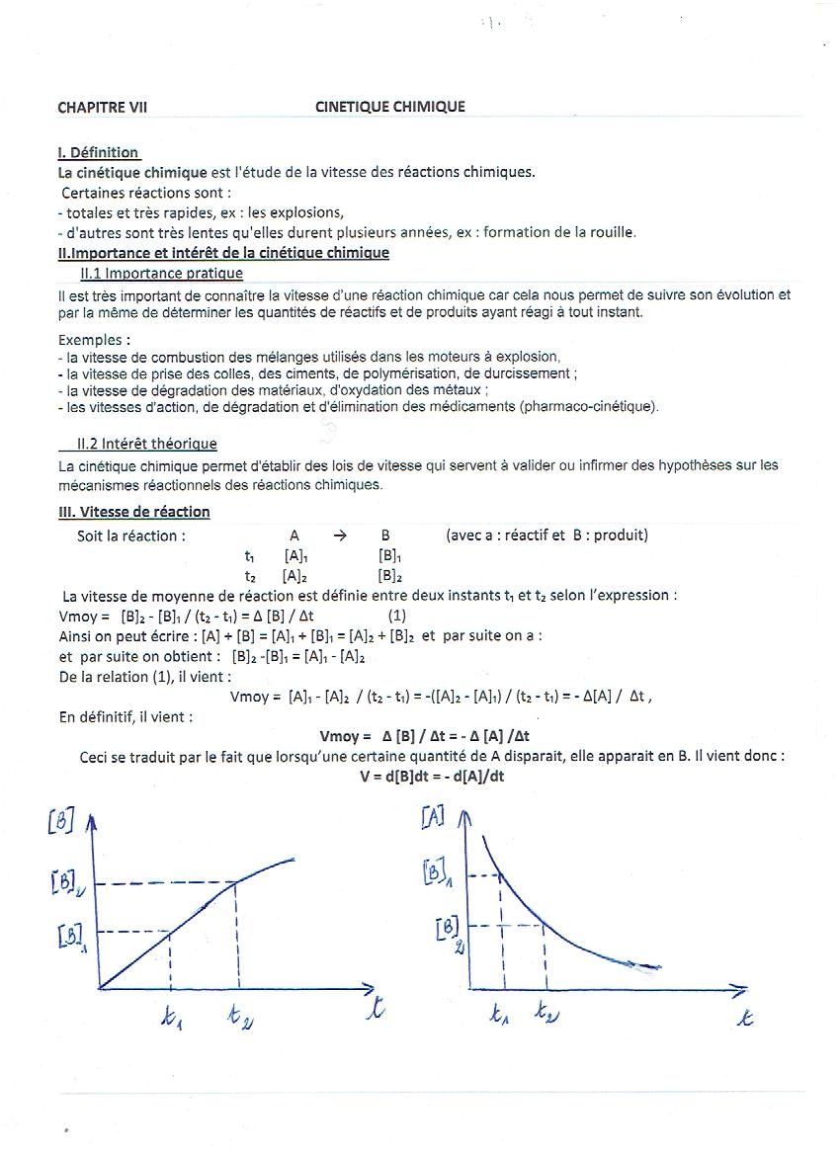Remarques :

1- Comme dans une réaction il apparait B et disparait A alors B est une fonction croissante et A une foction décroissante ; d’où la vitesse de réaction est toujours positive :

B = f(t) et B =f(t)

2- Soit la réaction :

aA + bB → cc + dD

v est donnée comme suit :

v = - 1/a.d[A]/dt = - 1/b.d[B]dt = + 1/c. d[C]dt = + 1/d. d[D]dt

3- Si la réaction a lieu en phase gaseuze, on peut écrire :

[A] = PA / RT et d[A]/dt = 1/RT dPA/dt

4- Une réaction chimique dépend de plusieurs facteurs :

- Les concentrations des différentes espèces.

- La température des milieux.

- La pression des systèmes gazeux.

- et d’autres facteurs comme par exemple la viscosité.

IV/ Ordre d’une réaction - Détermination de la constante de vitesse

Au fur et à mesure que la réaction avance, les réactifs se consomment. A cet effet, Il faut parvenir à trouver une équation qui permet de déterminer la quantité des réactifs et des produits à tout instant. Cette équation dépend de l’ordre total de la réaction.

Soit la réaction : a A + b B → c C

On écrit : v = k [A]exp a [B]exp b

avec : a + b : ordre total de la réaction

a : ordre partiel de la réaction vis-à-vis de A

b : ordre partiel de la réaction vis-à-vis de B

1- Réaction d’ordre zéro « 0 » :

Soit la réaction suivante : A → B

La vitesse de réaction a pour expression : v = - d[A]/dt = k [A]⁰ = k

[A] t

==> ∫- d[A] = k.∫ dt ==> [A]₀ - [A] = k.t et t = 1/k ([A]₀ - [A])

[A]₀ 0

Le temps de demi-réaction qui représente le temps au bout duquel la moitié (50%) du réactif (ici A) s’est transformé en produit (B) est donné par la relation est déterminé de la façon suivante :

[A] = [A]₀/2 et par suite on obtient : t ⅟₂ = [A]₀/2k

2- Réaction d’ordre 1:

Soit la réaction : A → B

La réaction d’ordre 1 s’écrit de la fçon suivante :

[A] t

v = - d[A]/dt = k.[A]¹ = k.[A] ==> ∫- d[A] / [A] = k ∫dt ==> ln [A]₀/ [A] = k.t et t = 1/k . ln [A]₀/ [A]

[A]₀ 0

A t ⅟₂ , on a : [A] = [A]₀/2 et par suite, on obtient : t ⅟₂ = 1/k ln [A]₀/ [A]₀/2 soit : t ⅟₂ = ln2/k

Cela s’exprime de la façon suivante :

ln [A]₀/ [A] = k.t ==> [A]₀/ [A] = exp kt ==> [A]₀ = [A]. exp kt ou [A] = - [A]₀ exp kt

On trace la courbe relative à : ln [A]₀ - ln [A] = k.t ou ln [A] = ln [A]₀ - kt c’est-à-dire la fonction ln [A] = f(t)

